RACE-RL 偏好強度配對實驗
組內研究討論資料 ｜ 2026 年 10 月 31 日

主要結果
三個模型各五個種子，功耗、效能與面積三種偏好，共 45 組；將主權重由 60% 提高至 95%，其餘兩項各為 2.5%。三模型的效能優先在 15/15 組比同種子平衡設計延遲更低，但代價可能是功耗與面積上升。
不同權重使用不同目標函數，不直接比較加權成本；下表比較 95% 偏好與同種子平衡方案，統計偏好目標下降至少 0.01% 的組數，避免將極小數值變動當成實質變化。
模型 | 功耗較低 | 延遲較低 | 面積較低
ResNet18 | 2/5 | 5/5 | 0/5
MobileNetV2 | 4/5 | 5/5 | 0/5
VGG16 | 3/5 | 5/5 | 2/5
VGG16 的面積有 2/5 組低於平衡，但同種子比較顯示：95% 與原本 60% 面積偏好在 15/15 組的面積相同。因此不可把這 2 組歸因於權重由 60% 加強到 95%。

效能偏好的代價
下表是同模型、同種子、同效能偏好下，95% 相對 60% 的五組配對百分比變化中位數；負值代表下降，正值代表上升。
模型 | 延遲變化 | 功耗變化 | 面積變化
ResNet18 | -7.3% | +43.3% | +200.0%
MobileNetV2 | -5.7% | +85.4% | +400.0%
VGG16 | +0.0% | +0.0% | +0.0%
VGG16 的延遲中位變化為 0%，因五組中三組結果相同；另外兩組延遲下降。各欄中位數可能來自不同種子，不能視為同一顆設計。

解讀界線
45 組中有 16 組的 64 個提案順序完全相同，其餘 29 組至少一個提案不同；不同不代表已單獨證明學習機制造成差異。95% 權重是看過探索結果後選出的，五個種子也用於先前分析，需以事先固定設定及新種子再驗證。PPA 是未經晶片量測校準的模型估計。

ResNet18 四種偏好的實際設計
共同種子 335：平衡為原設定，三個優先偏好為 95% 主權重。此種子依平衡設計接近五種子中位數選出，並非依照想要的偏好效果挑選。
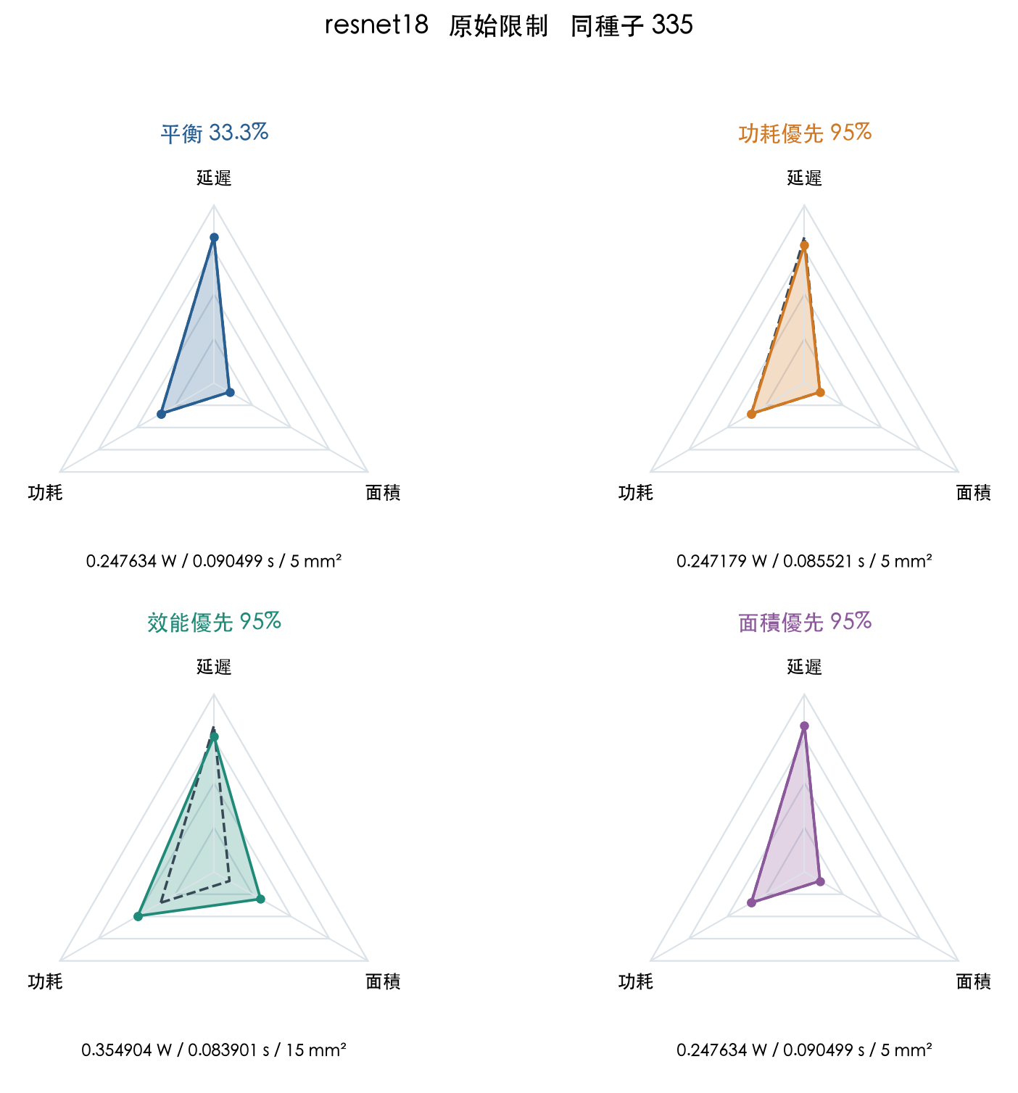
虛線為同種子平衡結果，色塊為各偏好實際設計；每軸相對該模型原始 PPA 上限正規化。圖下數字依序為平均功耗、延遲、面積。
完整五種子配對請參考首頁統計及原始資料；輪廓相同或接近時，代表結果相同或差異較小。

MobileNetV2 四種偏好的實際設計
共同種子 334：平衡為原設定，三個優先偏好為 95% 主權重。此種子依平衡設計接近五種子中位數選出，並非依照想要的偏好效果挑選。
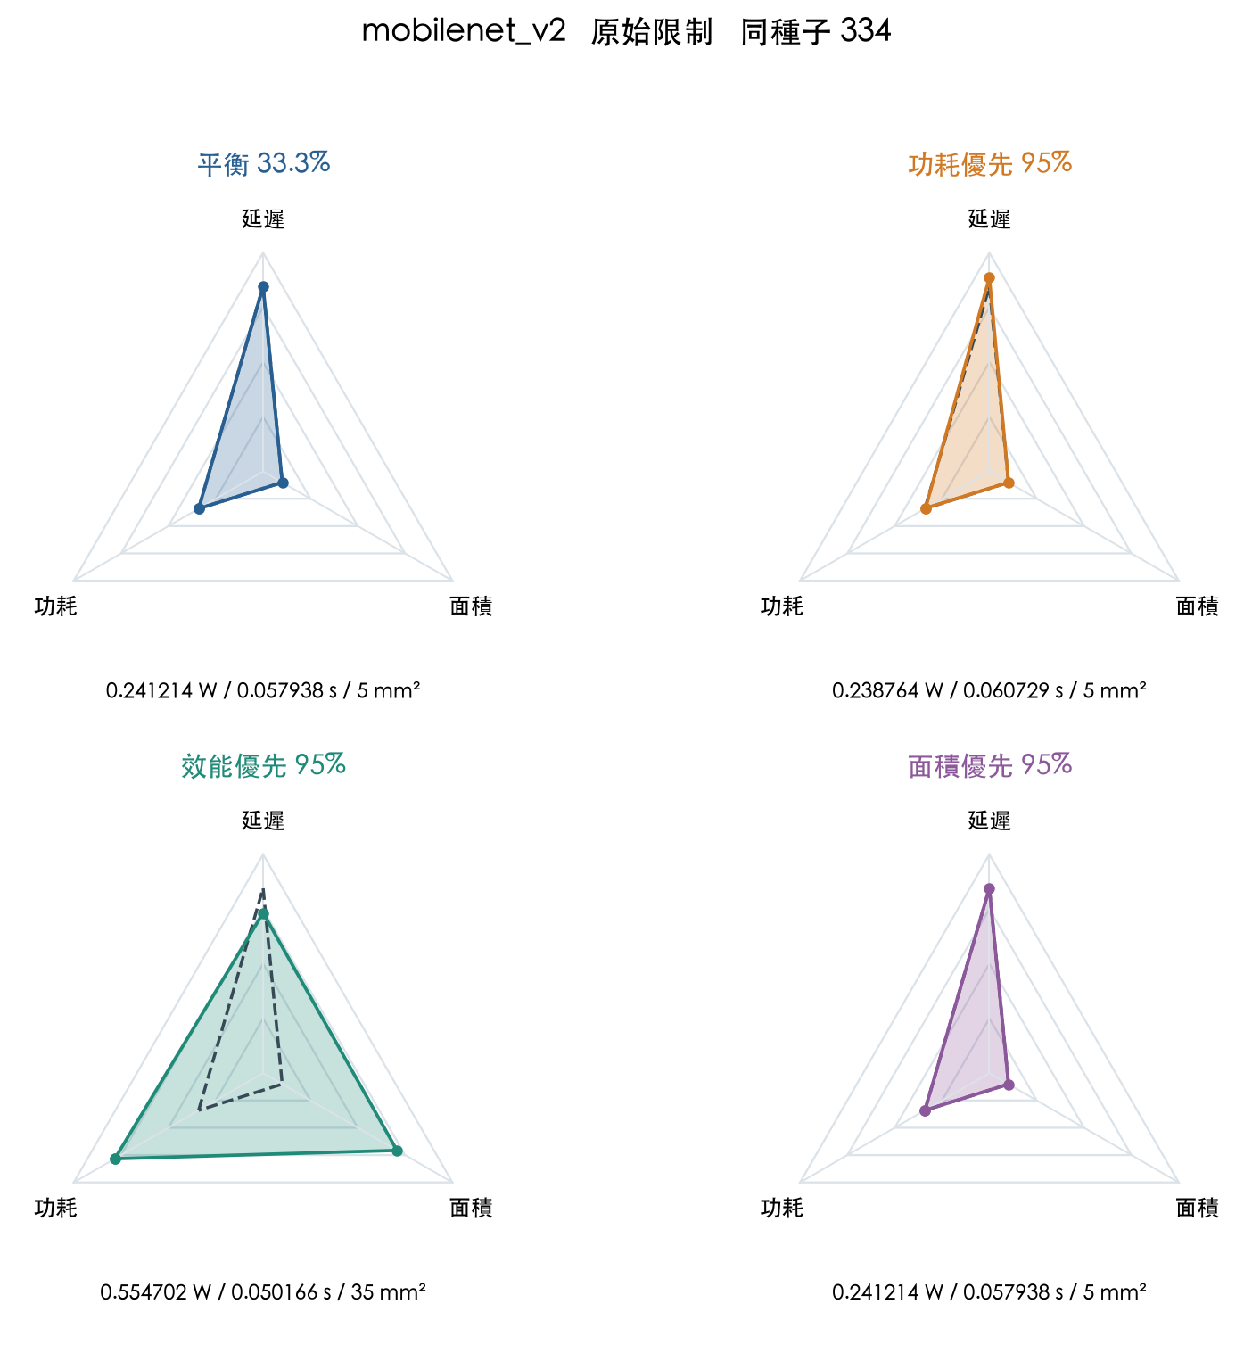
虛線為同種子平衡結果，色塊為各偏好實際設計；每軸相對該模型原始 PPA 上限正規化。圖下數字依序為平均功耗、延遲、面積。
完整五種子配對請參考首頁統計及原始資料；輪廓相同或接近時，代表結果相同或差異較小。

VGG16 四種偏好的實際設計
共同種子 331：平衡為原設定，三個優先偏好為 95% 主權重。此種子依平衡設計接近五種子中位數選出，並非依照想要的偏好效果挑選。
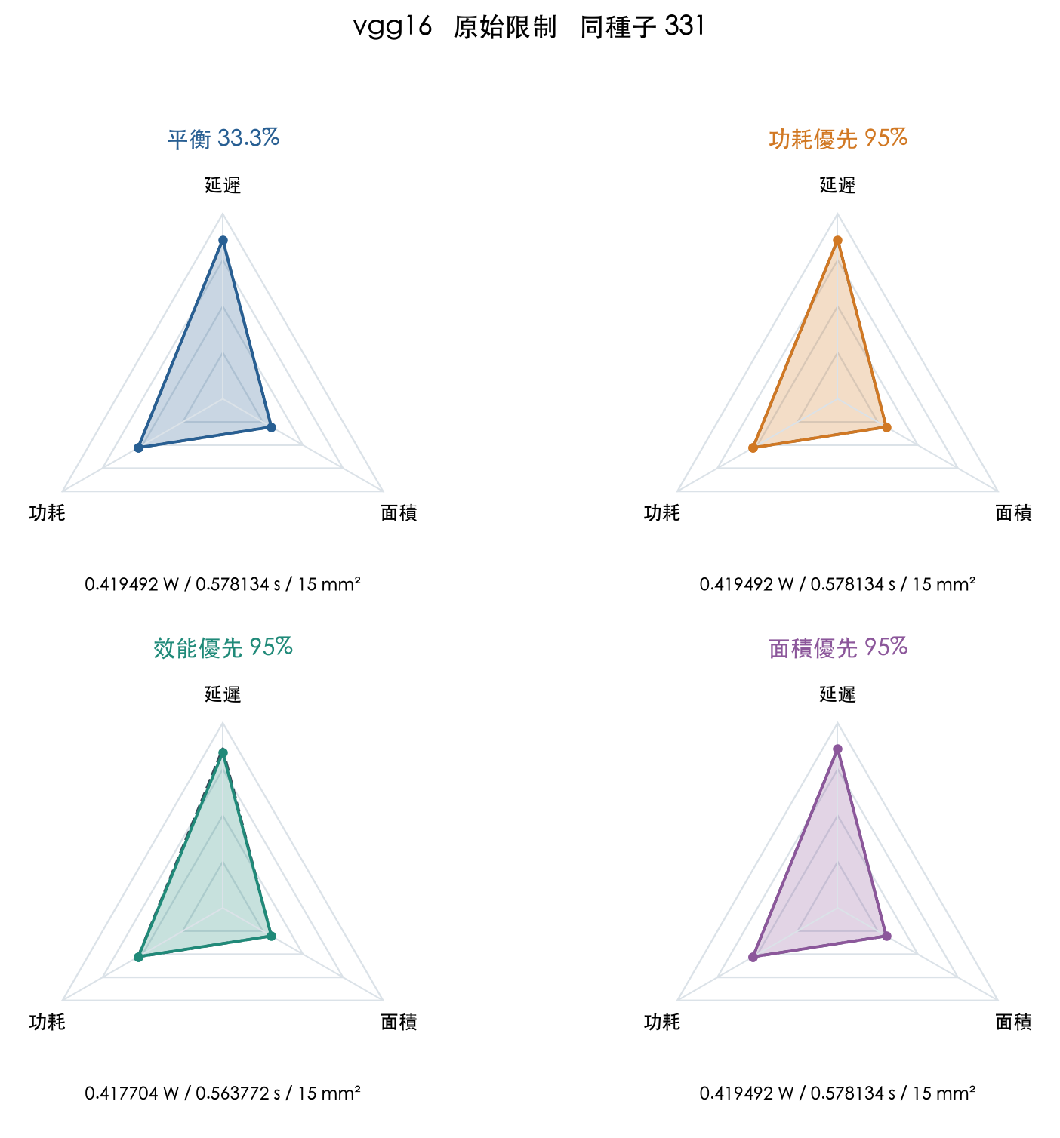
虛線為同種子平衡結果，色塊為各偏好實際設計；每軸相對該模型原始 PPA 上限正規化。圖下數字依序為平均功耗、延遲、面積。
完整五種子配對請參考首頁統計及原始資料；輪廓相同或接近時，代表結果相同或差異較小。
資料：experiments/runs/preference_strength_095_exploratory/results.json、analysis_20261031.json；對照：race_ppa_sensitivity_20261031/reference_v2。

ResNet18 功耗差異與放大檢視
下圖使用既有 95% 權重的五個種子，逐一比較同模型、同種子下功耗優先與平衡方案。負數表示功耗降低。
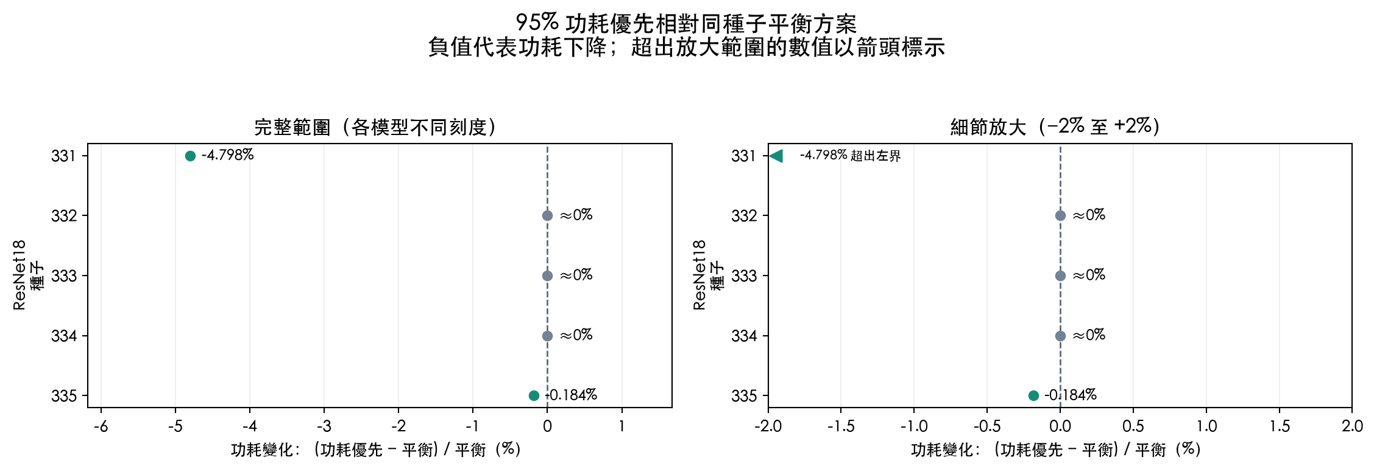
左欄顯示完整範圍；右欄放大 −2% 至 +2%，超出範圍的點以箭頭及實際百分比標示。左欄各模型刻度不同，不能直接依圖形距離跨模型比較。
seed 335 的平均功耗由 0.247634 W 降至 0.247179 W，約下降 0.184%；0.085521 秒是功耗優先的延遲。

MobileNetV2 功耗差異與放大檢視
下圖使用既有 95% 權重的五個種子，逐一比較同模型、同種子下功耗優先與平衡方案。負數表示功耗降低。
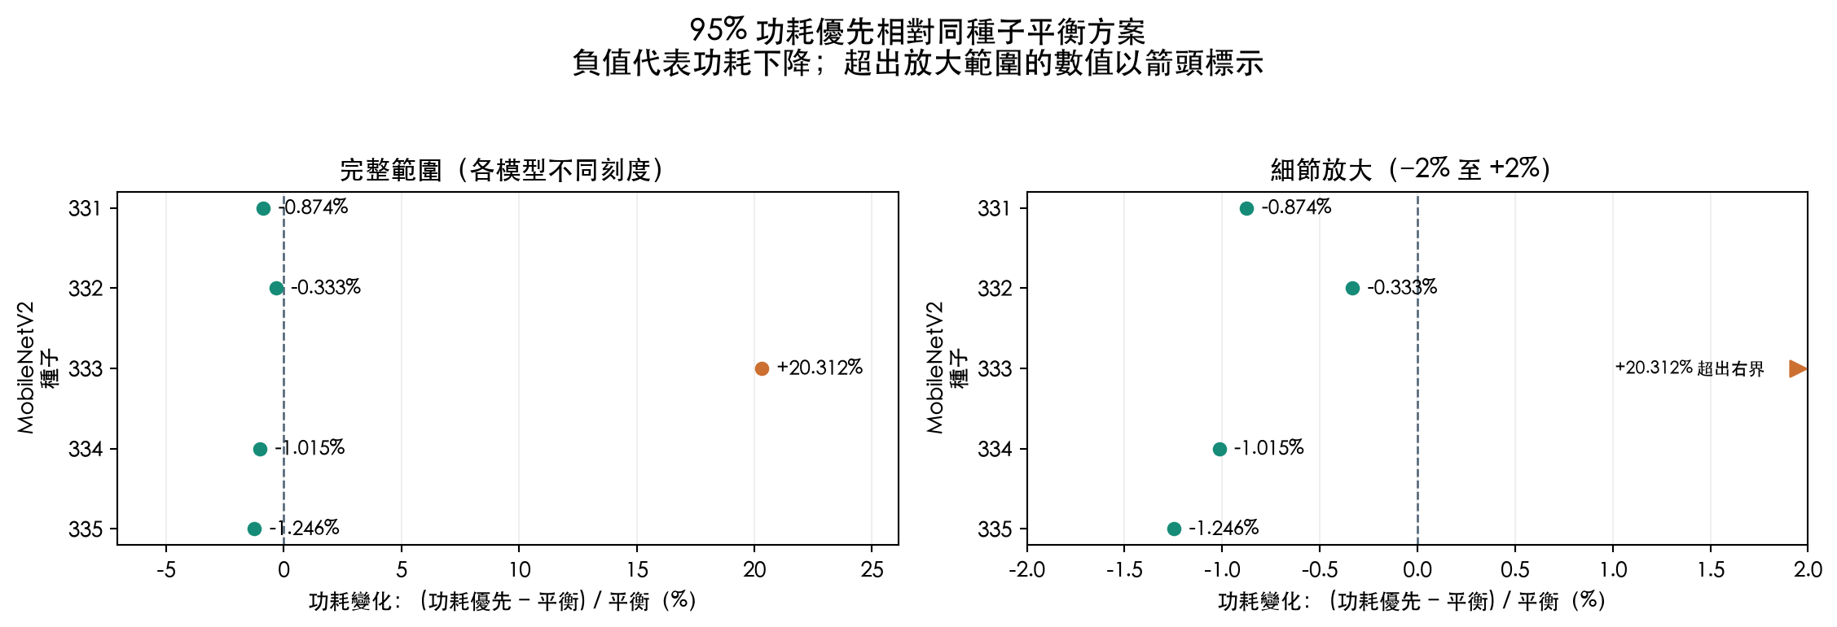
左欄顯示完整範圍；右欄放大 −2% 至 +2%，超出範圍的點以箭頭及實際百分比標示。左欄各模型刻度不同，不能直接依圖形距離跨模型比較。
五個種子中有四個功耗降低；seed 333 反而增加 20.312%，並未排除。

VGG16 功耗差異與放大檢視
下圖使用既有 95% 權重的五個種子，逐一比較同模型、同種子下功耗優先與平衡方案。負數表示功耗降低。
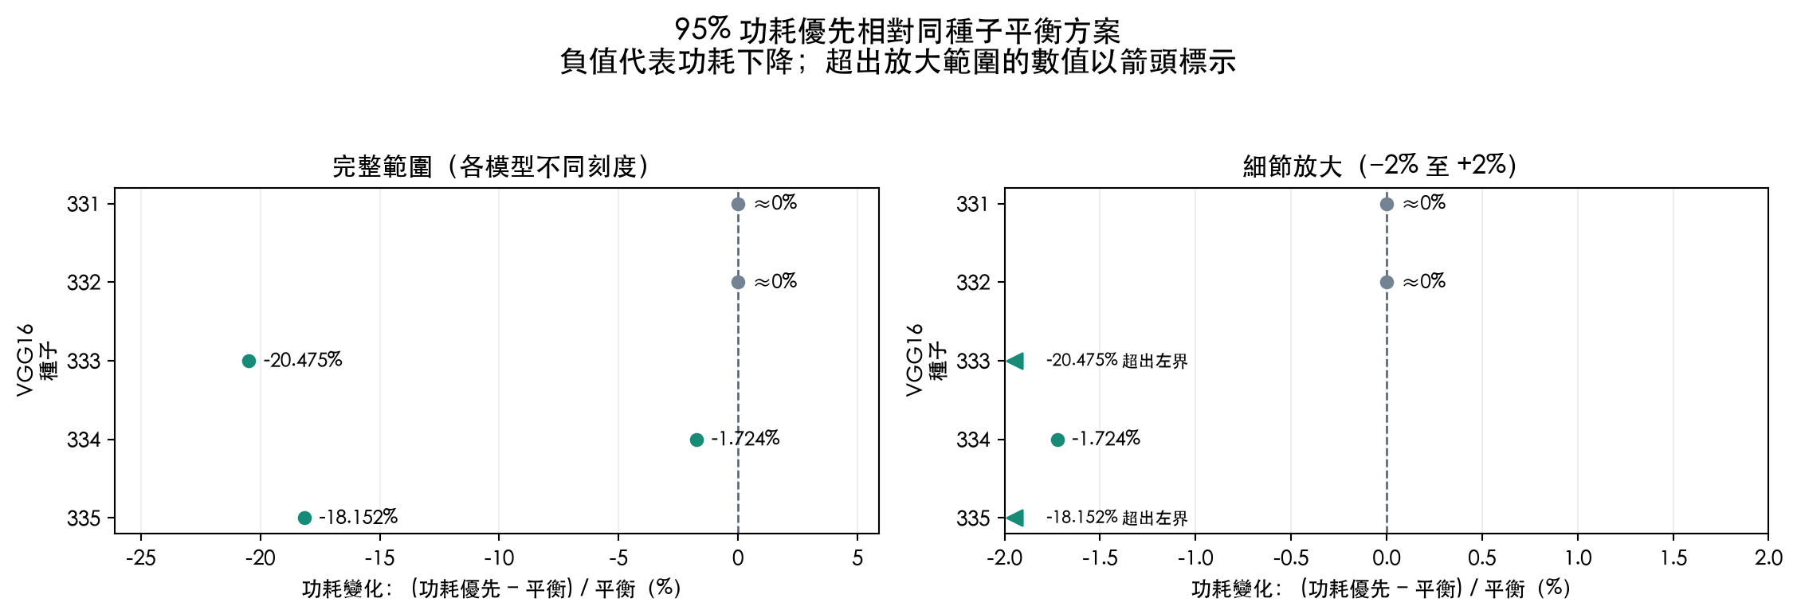
左欄顯示完整範圍；右欄放大 −2% 至 +2%，超出範圍的點以箭頭及實際百分比標示。左欄各模型刻度不同，不能直接依圖形距離跨模型比較。
五個種子中有三個功耗降低、兩個相同；所有數字都來自分析模型，而不是晶片量測。

VGG16 面積偏好的實際案例
以下為原限制、seed 335 的個別案例，特別選作說明實際取捨；並非五個種子的代表值。虛線是同種子平衡設計。
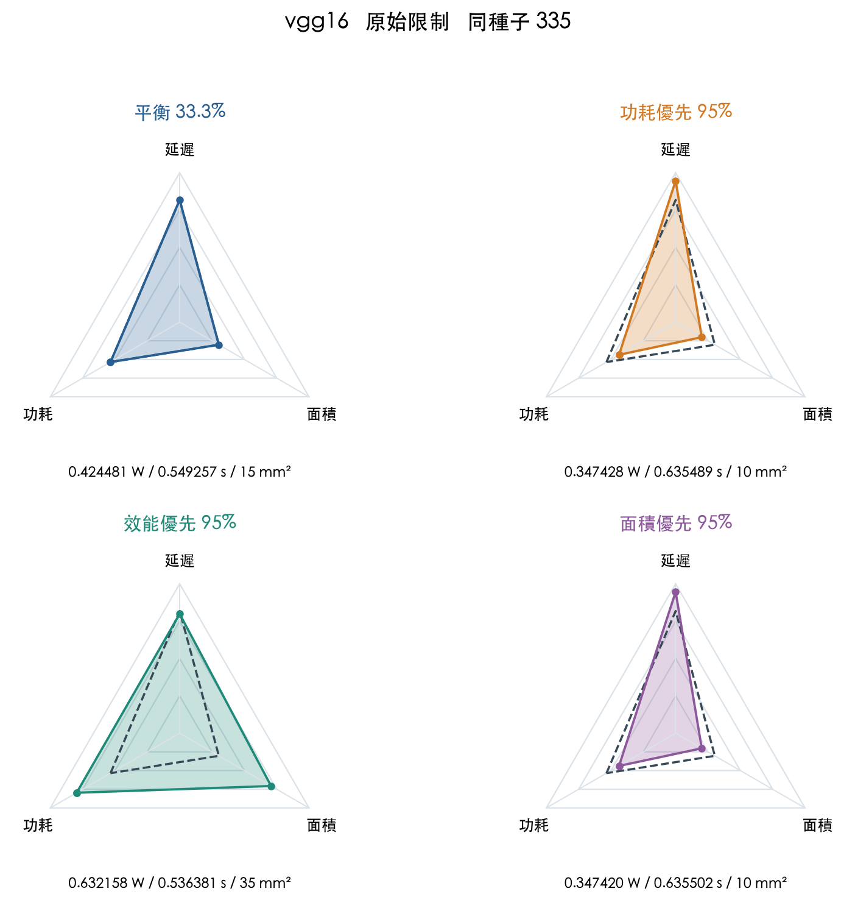
此案例中，面積優先由平衡的 15 mm² 降為 10 mm²，平均功耗由 0.424481 W 降為 0.347420 W，但延遲由 0.549257 秒增為 0.635502 秒。
五個種子各自的「平衡 → 面積優先」面積為：331：15 → 15；332：30 → 30；333：20 → 10；334：10 → 10；335：15 → 10 mm²。因此只有 2/5 組更小。這兩組在原 60% 面積偏好也選到相同面積，不能說是提高到 95% 才出現改善。
資料為原始限制下的既有五種子實驗，並非後續新種子實驗結果；PPA 為未經晶片量測校準的分析模型估計。

